אוניברסיטת חיפה / בית הספר לתיירות / קורס סוכני נסיעות
עבודת סיכום נושא: תיירות נכנסת

המטרה:
הכנת מסלול – 3 ימים (שני – רביעי), עבור קבוצה של 21 אנשים, ב-10 חדרים זוגיים וחדר ליחיד.
נתונים להמחרה:
- מחירי המלונות מאתר www.booking.com (או דומה.) שימו לב: עבור לקוחות ישראלים – יש להוסיף מע"מ. עבור תיירים או ישראלים באילת – ללא תוספת. לצורך תרגיל זה – נתעלם מנושא המע"מ. יש לבחור אופציה הכוללת ארוחת בוקר. (לתמחר 2 לילות או 3 לילות – לבחירתכם)
- מחירי הכניסה לאטרקציות: מאתרי האינטרנט של כל אתר.
- מחיר אוטובוס: 1800 ₪ ליום (לא להתייחס לנושא המע"מ)
- הדרכה: 1200 ₪ ליום (לא להתייחס לנושא המע"מ)
- מערכת שמע: 30 ₪ ליום לאדם (לא להתייחס לנושא המע"מ)
- המדריך לן עם הקבוצה בחדר סינגל
- הנהג לן עם הקבוצה בחדר סינגל

ניתן לעשות את העבודה בקבוצות.
יש לבחור מסלול מתוך הרשימה. (כל קבוצה מסלול אחר)
התוכנית תתחיל ביציאה מהמלון בשעה 08:00 ותחזור למלון בשעה 18:00
יש להציע מקום לארוחת צהרים (בלי לתמחר). משך ההפסקה: שעה.
יש לציין כמה ק"מ נוסעים בכל יום. לצרף מפות הליכה ונסיעה.

העבודות של כל התלמידים ירוכזו וישמשו את כולם

מסלולים לבחירה (אפשר להוסיף רעיונות משלכם)

המסלול | נבחר על ידי
ירושלים + בית לחם – 3 ימים לנוצרים קתולים
האזור הצפוני – 3 ימים רמת הגולן
ירושלים – 3 ימים ישראלים (ת. פנים)
ירושלים – 3 ימים בדגש איסלם
נצרת, כנא, תבור, ציפורי, מגידו ועכו – 3 ימים לנוצרים
רמת הגולן וגליל עליון למטיבי לכת
בית שאן, סובב כנרת והגולן – 3 ימים לנוצרים
אילת והערבה – 3 ימים אקולוגי
הגליל – 3 ימים דגש אתני (דרוזים, צ'רקסים, בדואים, באהיים, חסידים וכד')
סיור באיזור הנגב

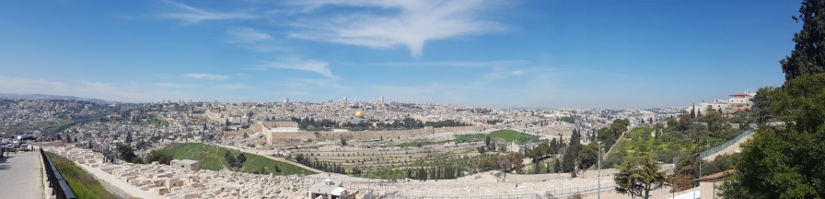

דוגמא - יום ראשון לטיול: יום שני בשבוע 19.8 סך הכל: כ- 15 ק"מ
לו"ז האתר | תיאור האתר | התקשרות,  שעות פתיחה | תנאים באתר
08:00 יציאה מהמלון  08:30  תצפית מהר הזיתים | הר הזיתים הוא בעל חשיבות ליהדות, לאיסלם ולנצרות.  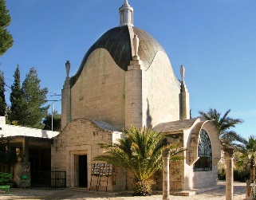  רחבת התצפית המוסדרת על הר הזיתים, מעל בית הקברות היהודי, היא אחד מאתרי התיירות שהנוף העירוני הנשקף הוא מהיפים שיש לירושלים להציע. במבט ממזרח למערב, משתרעים נופי ירושלים החדשה, העיר העתיקה ונחל קדרון העילי. כיפת הסלע המוזהבת, הנחשבת כמרכז היקום על ידי המוסלמים, היא המבנה הבולט ביותר. לידה, בקצה הדרום מזרחי של החומה שבנה הסולטאן סולימאן במאה ה-16, נראית הכיפה האפורה של מסגד אלאקצא. מאחורי כיפת הזהב, לכיוון מערב, נראות שתי כיפותיה האפורות של כנסיית הקבר ברובע הנוצרי. לאורך החומה המזרחית של העיר העתיקה אפשר לראות את שתי הקשתות החסומות של שער הרחמים ובהמשך את שער האריות. על המדרון, למרגלות החומה, נמצא בית הקברות המוסלמי. עוד נקודות מפתח עירוניות שאפשר לזהות הן מלון המלך דויד ומאחוריו המגדל של ימק"א, משמאל לעיר העתיקה אפשר לזהות את כנסיית דורמיציון הנמצאת על הר ציון ולמרגלותיו הדרום מזרחייים עיר דוד והכפר סילוואן. ורחוק, בצפון מזרח, נראית הגבעה של נבי סמואל. למטה, מימין לבית הקברות, נראות כיפות בצלצלי הזהב של כנסיית מריה מגדלנה הרוסית ומעליה כיפת הדמעה האפורה של כנסיית דומינוס פלביט הפרנציסקנית. ניתן לרדת בשביל האספלט התלול לכיוון גת שמנים ואפיק נחל קדרון. | פתוח בכל שעות היום והלילה  אתר אינטרנט: אין  טלפון: אין | חניה מוסדרת  עדיפות לתצפית בבוקר  אין מסתור מגשם/שמש  התאמה לנכים גישה נוחה  כלבים מתלווים אפשר  מה יש במקום שירותים (בחינם), מוכרי מזכרות, רכיבה על גמל, רכיבה על חמור (בתשלום)  אזהרה מכייסים  משך זמן ביקור:  כחצי שעה
09:15-09:40  כנסיית דומינוס פלביט, הר הזייתים |  |  | 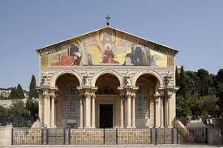
10:00-10:30

כנסיית גת שמנים, הר הזיתים
10:40-10:50
נסיעה להר ציון
11:00-11:30
חדר הסעודה האחרונה, הר ציון
11:30-12:00
קבר דוד, הר ציון
12:20-13:10  ביקור במכון המקדש | "מכון המקדש" עוסק, מאז היווסדו בשנת תשמ"ד, בהשבת נושא "בית המקדש" לחזית המחשבה היהודית ובקידום העיסוק היומיומי בנושא זה.  במסגרת זו, בין השאר, שוחזרו במכון רבים מכלי המקדש והם מוצגים לציבור במוזיאון כלי המקדש בירושלים.  המכון גם פועל לקרב את מושגי המקדש ולהמחישם כך שיהיו מובנים יותר. לצורך כך נבנה במכון דגם מדויק של בית המקדש וכן צוירו על ידי אמנים ידועי שם ציורי שמן מרהיבים המתארים את חיי המקדש. המכון רואה חשיבות עליונה בכך שיותר ויותר יהודים יעסקו בלימוד ובעשייה בעניינים הקשורים למקדש מתוך תפיסה שהמקדש הוא מרכז החיים היהודיים ומהווה קשר חי בין עם ישראל לאביו שבשמים.  לצורך מימוש שאיפות אלו מעודד המכון את המודעות לנושא המקדש בכל שכבות עם ישראל בארץ ובעולם באמצעות פעילויות חינוכיות מגוונות. | תאום: טלפון  02-626-4545  דוא"ל: office@temple.org.il  זמני פתיחת מרכז המבקרים:​  בימים א'-ה': 9:30-16:00 ​  בימי שישי: בשעון חורף 9:30-11:00  ובשעון קיץ 9:30-12:00  כרטיסים רגילים:  כרטיס בודד (מבוגר / ילד, מגיל 4): 35 ₪  כוחות הביטחון, שירות לאומי: 30 ₪  נכים: 30 ₪  קבוצה המונה 15 איש ומעלה: 25 ₪ לאדם.  סיור עם מדריך: תוספת 200 ₪ למחיר הכניסה. חובה לתאם מראש. | שירותים: אין, יש שירותים ציבוריים בסמוך.  חנות מזכרות: יש.  אתר אינטרנט:  https://www.temple.org.il/
13:15-14:15  הפסקת צהרים  (מסעדת סיאול הרובע היהודי) |  | כתובת, טלפון, קישור לתפריט | אתר אינטרנט אם יש
המשך תיאור התוכנית

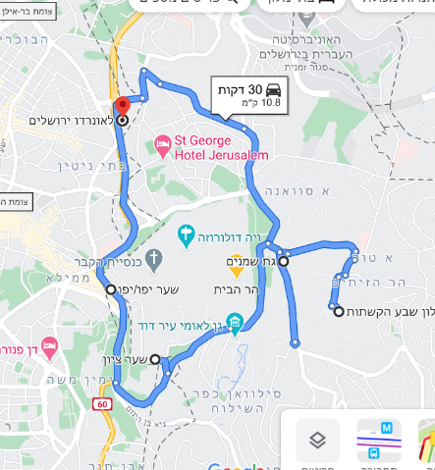
אוטובוס

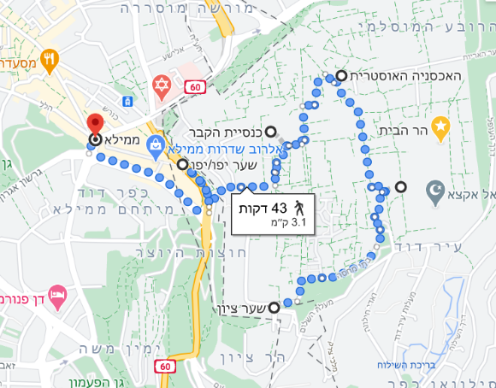
רגלי
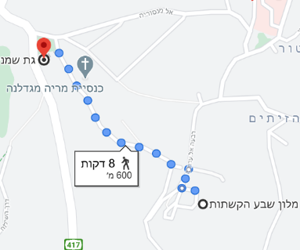

חישוב עלויות:

 | לאדם בש"ח | הערות
מלון לאונרדו 3 לילות  לאדם בחדר זוגי | 1891 ש"ח | תוספת לחדר יחיד 1519 ש"ח
אוטובוס 3 ימים | 21 / 3 * 1800
הדרכה | 21 / 3 * 1200
מכון המקדש | 21 / 200 + 25
הבית השרוף | 30
מנהרות הכותל
מערכת שמע | 30 * 3 ימים
עלות לינה למדריך | 3410/2+17%  21/ | (לא חייבים להתייחס לנתון הזה) שימו לב: בדרך כלל - המלון נותן 1/2 חדר זוגי על כל 20 משלמים
עלות לינה לנהג | 3410/2+17%  21/
צ'ופרים?
סך הכל | ככה וככה

מחירון דוגמא:
המחיר מבוסס על אדם בחדר זוגי 3782 מחיר לזוג לחלק ל-2
3410 מחיר לחדר ליחיד
השלמה למחיר חדר יחיד:
חדר יחיד פחות חצי חדר זוגי
